Kontakt pro média:
Leona Daňková
TAKTIQ COMMUNICATIONS s.r.o.
+420 605 228 810
leona.dankova@taktiq.com

Logitech G představuje svůj nejlehčí a nejudržitelnější bezdrátový herní headset

Nový bezdrátový headset G435 pro současnou generaci hráčů – ultralehká, v živých barvách, s udržitelným designem a dostatečně flexibilní pro hry, hudbu a další aktivity

Praha 14. září 2020 – Logitech G, značka společnosti Logitech a přední inovátor herních technologií a vybavení, dnes představila nový, mimořádně lehký bezdrátový herní headset Logitech G435 LIGHTSPEED, který umožňuje hrát hry, poslouchat hudbu nebo komunikovat s přáteli na různých platformách. Je vyráběn ve třech nových barevných kombinacích, abyste si mohli vybrat podle vašeho stylu. Nový headset bude dostupný v České republice u všech distributorů v průběhu září za doporučenou maloobchodní cenu 1 990 Kč.

„G435 je nejlehčí herní headset, jaký jsme kdy vyrobili,“ řekl Ujesh Desai, generální ředitel společnosti Logitech G. „Kromě snížení hmotnosti jsme přidali řadu dalších vylepšení, včetně zcela nových směrových mikrofonů a dvou bezdrátových technologií, a dokázali jsme z ní udělat náš dosud nejudržitelnější produkt tohoto typu. Výsledek našeho úsilí jistě potěší každého dnešního moderního hráče – nový model je všestranný, stylový, mimořádně pohodlný a vhodný pro profesionální hraní.“

Headset G435 váží pouze 165 gramů a je tedy dostatečně lehký a pohodlný pro celodenní nošení. Svým tvarem dobře padne většině lidí, je však optimalizována pro menší velikosti hlavy. Umístili jsme na ni také označení pravé a levé strany v Braillově písmu, aby zrakově postižení snadno poznali, která strana je která, a je vybavena i volitelným omezovačem hlasitosti.

G435 je naše nejudržitelnější bezdrátová náhlavní souprava. Má certifikát CarbonNeutral®, což znamená, že financujeme procesy certifikované kompenzace uhlíku, abychom vynulovali emise oxidu uhličitého související s tímto výrobkem. Z celkového množství plastových dílů je jich minimálně 22 % vyrobeno z recyklovaného plastu a papírový obal pochází z lesů s certifikací FSC®. Výběrem tohoto produktu tedy podporujete i odpovědné hospodaření se světovými lesy. Další informace o našem úsilí o udržitelnost výroby najdete na našich webových stránkách.

Kombinace herní 2,4GHz bezdrátové technologie LIGHTSPEED a Bluetooth® s nízkým zpožděním vám dává svobodu volby bezdrátového připojení k počítači, systému PlayStation, telefonu a dalším zařízením. Připojení přes LIGHTSPEED probíhá prostřednictvím 2,4GHz adaptéru s konektorem USB-A a je vyladěno pro potřeby hráčů. Připojení přes Bluetooth® s nízkým zpožděním zajišťuje rychlejší přenos zvuku než u standardního Bluetooth® připojení.

Sluchátka se 40mm akustickými měniči mají bohatý zvuk, který vás vtáhne do hry. Dvojice vylepšených směrových mikrofonů umožnila odstranit raménko mikrofonu, zesílit váš hlas a zároveň snížit šum na pozadí, takže budete znít, jako byste byli ve stejné místnosti jako vaši přátelé.

Nový bezdrátový headset G435 se vyrábí ve třech barevných kombinacích: černá + neonově žlutá, modrá + malinová a smetanově bílá + fialová. Hráči si tedy mohou promyslet, jaké barvy chtějí používat a co to vypovídá o jejich individuálním stylu a osobnosti.

Spojení v českými influencery
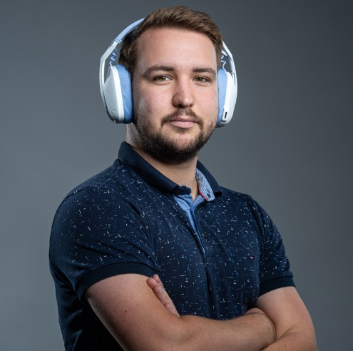
Logitech nově spolupracuje s přední českou esport tváří Jiřím Johanidesem, kterého můžeme vídat na herních akcích jako Bananidese a obsahovým tvůrcem Pavlem "liveoliverr" Vavrečkou. Oba influenceři se přidávají k již dříve oznámeným ambasadorům Tereze Císařové a Ondřeji Kvardovi. Nové tváře pak budou reprezentovat značku Logitech G, která se bude v příštích měsících zaměřovat především na propojení životního stylu a herního života. Jiří Johanides je aktuálně jeden z nejoblíbenějších českých a slovenských esport komentátorů, jehož práci můžete vídat například v rámci Tipsport COOL Ligy, kde je Logitech G exkluzivním partnerem v oblasti periferií, nebo na Vodafone Mistrovství ČR v Počítačových hrách. Pavel Vavrečka je pak raketově rostoucím streamerem na platformě Twitch.tv, kde jej sleduje přes 20 tisíc uživatelů. Je také posledním vítězem soutěže Tvář Twitche od společnosti Madmonq. Nově jej tak budete moci sledovat nejen na herních akcích, ale také bude možné soutěžit o různé ceny v rámci jeho vlastních pravidelných vysílání.

Pro získání dalších informací navštivte náš web a blog nebo se k nám připojte na Twitteru a Instagramu.
O značce Logitech G
Logitech G, značka společnosti Logitech International, je celosvětově přední výrobce herních zařízení pro PC a konzole. Logitech G se zaměřuje na to, aby hráčům na všech úrovních nabízela nejlepší produkty v tomto oboru – klávesnice, myši, náhlavní sady, podložky pro myši a simulátory, například volanty a letecké kniply, které vznikly díky spojení inovativního designu, vyspělých technologií a hluboké vášně pro hraní. Společnost Logitech International se sídlem v Lausanne byla založena v roce 1981 a je registrována ve Švýcarsku; její akcie se obchodují na švýcarské burze SIX Swiss Exchange (LOGN) a na americké burze Nasdaq Global Select Market (LOGI). Více informací o společnosti Logitech G můžete získat na webových stránkách www.LogitechG.com, firemním blogu nebo @LogitechG.

Logitech a další značky Logitech jsou ochranné známky nebo registrované ochranné známky společnosti Logitech Europe S.A. a/nebo jejích přidružených společností ve Spojených státech a dalších zemích. Veškeré ostatní ochranné známky jsou majetkem příslušných vlastníků. Více informací o společnosti Logitech a jejích produktech můžete získat na webových stránkách společnosti na adrese www.logitech.com.
(LOGIIR)

